班级 姓名 学号 分数
第十四章 《欧姆定律》测试卷（A卷）
（时间：60分钟，满分：100分）
一、选择题（每小题3分，共30分）
1．（2020·天津）图所示是某导体中的电流I跟它两端电压U的关系图象，该导体的阻值为（ ）
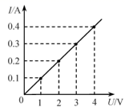
A. 40Ω B. 30Ω C. 20Ω D. 10Ω
2．如图所示，当滑动变阻器的滑片P向左移动时，能使电路中的电阻变小的接法是（ ）
A. 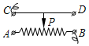 B. 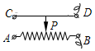 C. 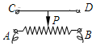 D. 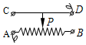
3．如图所示，使用滑动变阻器，下列四种连接方法中不能调节小灯泡发光的强弱的是（ ）
A. 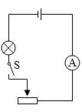 B. 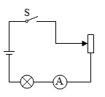 C. 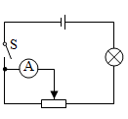 D. 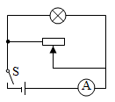
4．（2020·荆门）如图所示，AB和BC是由不同材料制成的长度相同、横截面积不同的两段导体，将它们串联后接入电路中，下列说法正确的是（ ）
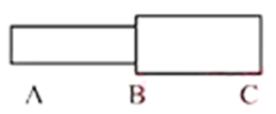
A. AB段电阻大，电流小 B. BC段电阻小，电流小
C. AB段电阻一定大，电流与BC段相等 D. BC段电阻可能大，电流与AB段相等
5．（2020·遂宁）物理科代表为全班同学设计了如下四个电路图，图中电源电压未知但不变，R₀为阻值已知的定值电阻，R₁为最大阻值已知的滑动变阻器，通过断开、闭合开关或调节R₁接入电路阻值不能测出未知电阻Rx阻值的电路是（ ）
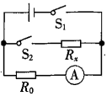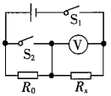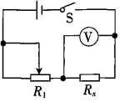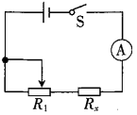
A. B. C. D.
6．如图所示，电源电压保持不变，闭合开关后，两灯都能正常工作，灯L₁ ， L₂的电阻之比为R₁：R₂=1：2，此时甲、乙两电表的示数之比为（ ）
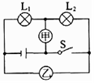
A. 2：1 B. 1：2 C. 3：2 D. 2：3
7．如图甲所示，电源电压为18V，滑动变阻器标有“ ”，当开关S闭合，滑动变阻器滑片P滑至中点时，电压表的示数如图乙所示，下列说法不正确的是（ ）
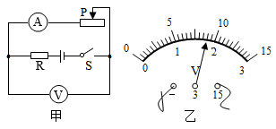
A. 定值电阻R的阻值为10
B. 电路的最小电流为0.6A
C. 滑动变阻器滑片P移动到最左端时，电流表示数最大
D. 滑动变阻器滑片P移动到最右端时，电压表示数最大
8．（2020·娄底）如图所示的电路中，电源两端的电压保持不变。闭合开关S后，将滑动变阻器的滑片向右移动的过程中，下列说法正确的是（ ）
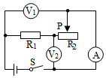
A．电流表A的示数变小，电压表V₁的示数变大
B．电流表A的示数变小，电压表V₂的示数变大
C．电流表A的示数变大，电压表V₁的示数变小
D．电流表A的示数变大，电压表V₂的示数变小
9．在科学实验中，为了减小误差或寻找普遍规律，经常需要进行多次实验：
①在“测量物体的长度”时，多次测量
②在“探究重力的大小跟质量的关系”时，改变钩码的个数，多次测量
③在研究“串、并联电路中电流的规律”时，换用不同定值电阻，多次测量
④在“伏安法测电阻”的实验中，多次测量导体两端电压和通过导体的电流值
上述实验属于减少误差而进行多次实验的是（ ）
A．①③ B．①④ C．②③ D．②④
10．将电阻R和灯泡L接在图甲所示的电路中，电源电压保持不变。图乙为电阻R和灯泡L的I—U图象。闭合开关S，电流表示数为0.3A，则电源电压和电阻R的大小分别是（ ）
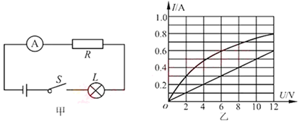
A. 8V 6.67Ω B. 12V 20Ω C. 8V 20Ω D. 12V 10Ω

二、填空题（每空2分，共32分）
11．如图所示，电阻箱的示数为________Ω。
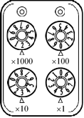
12．如图所示为“用滑动变阻器改变电路中的电流”的实验电路图，该电路中О处应为________(选填“电流”或“电压”)表。闭合开关前滑片P应置在变阻器的________(选填“A”或“B”)端。
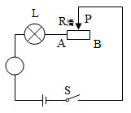
13．当导体两端的电压是4V时，通过它的电流为0.8A，若该导体两端的电压为2V，通过它的电流为________A，当导体两端的电压为0V时，它的电阻为________Ω。
14．（2020·青海）如图所示，电源电压保持不变，开关S闭合后，把滑片P向左移动时，滑动变阻器接入电路的阻值将______，电压表的示数将______（均填“变大”或“变小”）。
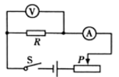
15．如图所示，电源电压保持不变，开关S₁已闭合。若再闭合开关S₂，则 的示数变大，小灯泡L₁的亮度 (填“增强”、“减弱”或“不变”)。
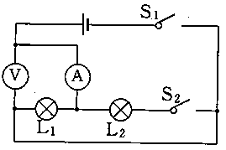

16．某同学利用如图电路，探究“导体电阻的大小与其横截面积的关系”，图中甲、乙、丙是镍铬合金丝，甲、乙长度相同，乙、丙粗细相同。实验中，根据________判断接入M、N两点间电阻的大小，选用的电阻丝是________。
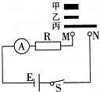
17．如图所示，当开关S闭合，甲、乙两表为电压表时，两表读数之比U_{甲}∶U_{乙}=4∶1，则R₁∶R₂=________；当开关S断开，甲、乙两表为电流表时，通过两电表的电流之比I₁∶I₂=________。
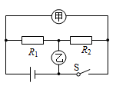
18．小明利用图甲所示的电路探究“通过导体的电流与电阻的关系”，根据实验的数据绘出了I﹣图象，如图乙所示。分析图象可知，当导体的电阻为________Ω时，通过它的电流为0.2A；当电流分别为0.25A和0.5A时，接入电路的导体的电阻之比为________；实验过程中，小明控制导体两端的电压为________V。
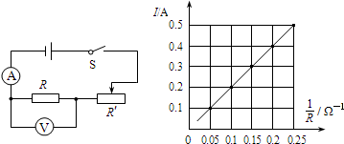
三、解答题（本题包含5道题，共38分）
19．（4分）如图所示，电源两端电压U保持不变，电阻R₁的阻值为6Ω，电阻R₂的阻值为18Ω。当开关S闭合时，电压表示数为3V。求：
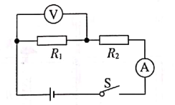
（1）电流表的示数I。
（2）电源两端的电压U。
20.（4分）如图电路中，R₁＝10Ω，R₂＝20Ω，闭合开关后，电流表的示数为0.3A。
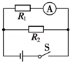
（1）电源电压是多少？
（2）通过R₂的电流是多少？
21.（4分）某课外活动小组设计了一个用电压表的变化来反映环境温度变化的电路.如图甲所示，电源电压不变，定值电阻R₀＝20Ω，R₁是热敏电阻，其阻值随温度变化的图象如图乙所示，闭合开关S后，求：
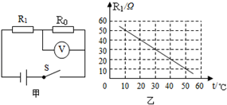
（1）当环境温度为20℃时，电压表示数为2V，电源电压是多大？
（2）如果将R₀、R₁并联在该电源两端，当干路电流为0.5A时，环境温度是多少？

22.（12分）（2020·天水）在“探究电流与电阻的关系”实验中：
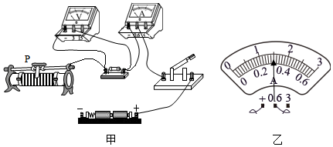
（1）如图甲所示，请你用笔画线代替导线，将图中电路连接完整（请勿更改原有导线，导线不得交叉），
要求：当滑动变阻器的滑片P向左移动时，电路中的电流变大。连接电路时，开关必须 。
（2）闭合开关后，发现电压表有示数且接近电源电压，电流表无示数，其原因是 。
（3）实验过程中，将5Ω的电阻接入电路中，闭合开关，调节滑动变阻器滑片P至适当位置，此时电流表示数如图乙所示，则电流表示数为 A．将5Ω的电阻更换为10Ω的电阻，闭合开关，应将滑动变阻器的滑片P向 （选填“左”或“右”）端移动，使电压表示数为 V。
23．（14分）小明探究铅笔芯的电阻大小与长度的关系时，找来一支铅笔芯，测量其长度并用两枚金属回形针夹住其两端进行实验。
（1）图甲是测铅笔芯电阻的电路，请用笔画线代替导线将其连接完整________。
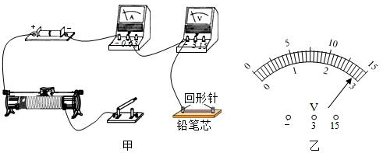
①闭合开关，发现两电表均无示数，为排查故障他将电压表改接在变阻器两端，发现电压表有示数，则电路故障可能是________｡
②排除故障，移动滑片P，电流表示数为0.14A时，电压表示数如图乙，为_____V，测出的电阻为_____Ω｡
（2）移动回形针，改变并测量铅笔芯接入电路的长度，实验时发现电流表损坏，他又设计了图丙电路测量电阻。
①正确连好电路，闭合开关S，将开关S₁先拨至b，移动滑动变阻器滑片P，使电压表示数为U。
②再将S₁拨至a，调节电阻箱旋钮至图丁位置，观察到电压表示数略大于U，他把“×1”挡的旋钮又旋了一格，发现电压表示数略小于U，此时他________（选填“应”或“不应”）再调节滑动变阻器，以使电压表的示数恰好为U。
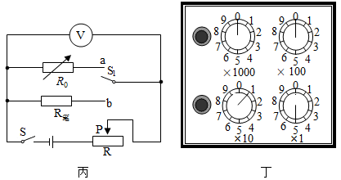
③推断铅笔芯接入电路的阻值________（填写范围）。
（3）小明由上述两次实验，得出铅笔芯电阻与长度的关系，请评价他在探究过程中的不足之处∶______｡

